- 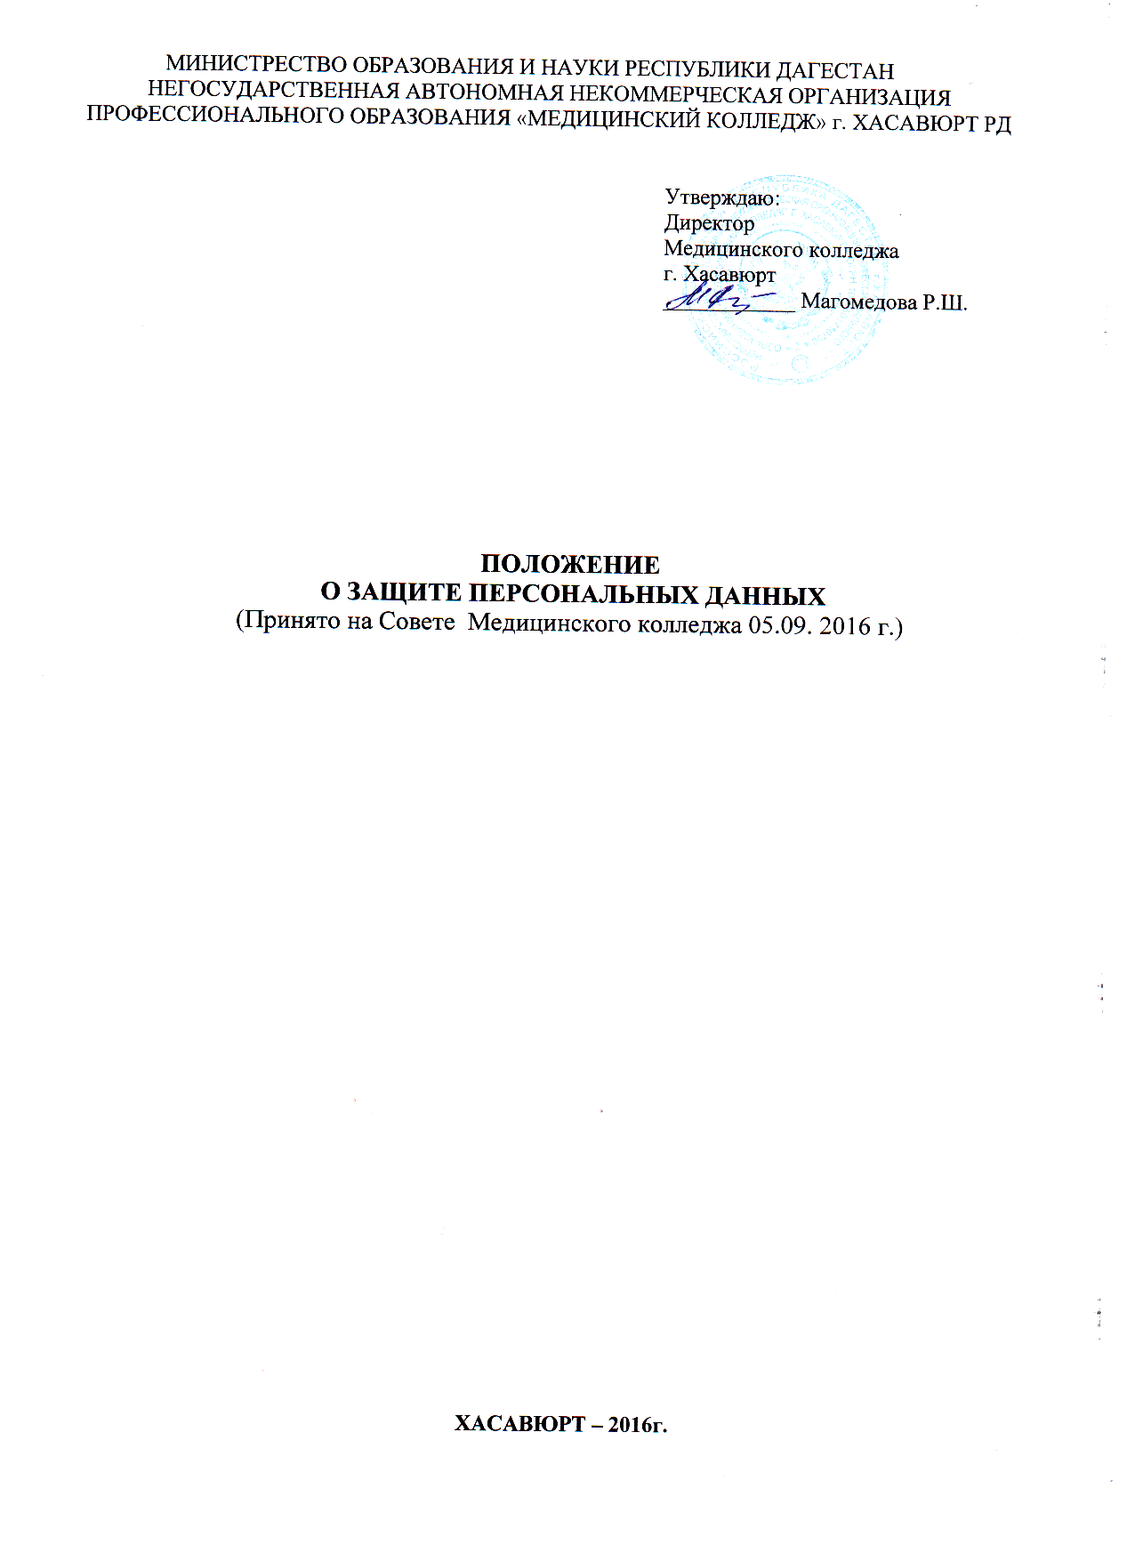ОБЩИЕ ПОЛОЖЕНИЯ
1.1. Настоящее Положение устанавливает порядок получения, учета, обработки, накопления, хранения, передачи и любого другого использования персональных данных работников и обучающихся Негосударственной автономной некоммерческой организации профессионального образования "Медицинский колледж" г. Хасавюрт РД.
1.2. Данное Положение распространяется на действия по обработке персональных данных лиц, прекративших трудовые или учебные отношения с Медицинским колледжем, а также поступающих на работу или учебу в Медицинский колледж.
1.3. Целью настоящего Положения является защита персональных данных – конфиденциальной, строго охраняемой информации – от несанкционированного доступа и разглашения.
1.4. Настоящее положение разработано в соответствии с Конституцией РФ, Трудовым кодексом РФ, Федеральным законом от 27.07.2006г. № 152-ФЗ «О персональных данных», Федеральным законом от 20.02.1995 № 24-ФЗ «Об информации, информационных технологиях и о защите информации», Федеральным законом от 29.07.2004 № 98-ФЗ «О коммерческой тайне», Федеральным законом от 22.10.2004 № 125-ФЗ «Об архивном деле в Российской Федерации», Уставом Медицинского колледжа. Настоящее Положение и изменения к нему принимаются Советом Колледжа, утверждаются директором. Все работники и обучающиеся Колледжа должны быть ознакомлены под роспись с данным Положением и принимаемыми изменениями к нему.

- ТЕРМИНЫ И ОПРЕДЕЛЕНИЯ

2.1. Персональные данные - любая информация, относящаяся к прямо или косвенно определенному или определяемому физическому лицу (субъекту персональных данных). Субъекты персональных данных Филиала – работники, обучающиеся.
К персональным данным относятся:
- Фамилия, Имя, Отчество;
- год, месяц, число и место рождения;
- паспортные данные;
- образование, за исключением сведений о текущей успеваемости;
- гражданство;
- национальность;
- сведения о воинском учете;
- наличие судимостей;
- адрес местожительства (фактический, по регистрации);
- номера телефонов (домашний, мобильный);
- сведения о составе семьи;
- номер ИНН;
- сведения о трудовом стаже;
- сведения о предыдущем месте работы;
- занимаемая должность;
- сведения о заработной плате и иных доходах сотрудника;
- сведения о стипендии;
- сведения о социальных льготах;
- номер страхового пенсионного свидетельства;
- содержание трудового договора;
- содержание финансово-хозяйственных договоров;
- содержание декларации, подаваемой в налоговую инспекцию;
- результаты медицинского обследования;
- иные сведения, относящиеся к персональным данным субъекта персональных данных.

2.2.Оператор – Медицинский колледж, самостоятельно или совместно с другими лицами организующий и (или) осуществляющий обработку персональных данных, а также определяющий цели обработки персональных данных, состав персональных данных, подлежащих обработке, действия (операции), совершаемые с персональными данными.

2.3. Обработка персональных данных - любое действие (операция) или совокупность действий (операций), совершаемых с использованием средств автоматизации или без использования таких средств с персональными данными, включая сбор, запись, систематизацию, накопление, хранение, уточнение (обновление, изменение), извлечение, использование, передачу (распространение, предоставление, доступ), обезличивание, блокирование, удаление, уничтожение персональных данных.

2.4.Аавтоматизированная обработка персональных данных - обработка персональных данных с помощью средств вычислительной техники.

2.5.Распространение персональных данных - действия, направленные на раскрытие персональных данных неопределенному кругу лиц.

2.6.Предоставление персональных данных - действия, направленные на раскрытие персональных данных определенному лицу или определенному кругу лиц.

2.7.Блокирование персональных данных - временное прекращение обработки персональных данных (за исключением случаев, если обработка необходима для уточнения персональных данных).

2.8.Уничтожение персональных данных - действия, в результате которых становится невозможным восстановить содержание персональных данных в информационной системе персональных данных и (или) в результате которых уничтожаются материальные носители персональных данных;

2.9.Обезличивание персональных данных - действия, в результате которых становится невозможным без использования дополнительной информации определить принадлежность персональных данных конкретному субъекту персональных данных;

2.10.Информационная система персональных данных - совокупность содержащихся в базах данных персональных данных и обеспечивающих их обработку информационных технологий и технических средств.

- ОБЯЗАННОСТИ АДМИНИСТРАЦИИ
3.1. В целях обеспечения прав и свобод работников и обучающихся Филиала, при обработке персональных данных субъекта, ответственные лица должны соблюдать следующие общие требования:
3.1.1. При определении объема и содержания, обрабатываемых персональных данных субъекта руководствоваться Конституцией Российской Федерации, Трудовым кодексом Российской Федерации, Федеральным законом от 27.07.2006 г. № 152-ФЗ «О персональных данных» и иными действующими нормативно-правовыми актами Российской Федерации.
3.1.2. Не получать и не обрабатывать персональные данные субъекта о его политических, религиозных и иных убеждениях и частной жизни. В случаях, непосредственно связанных с вопросами трудовых отношений, в соответствии со ст. 24 Конституции Российской Федерации возможно получение и обработка данных о частной жизни субъекта только с его письменного согласия.
3.1.3. Не получать и не обрабатывать персональные данные субъекта о его членстве в общественных объединениях или его профсоюзной деятельности, за исключением случаев, предусмотренных законодательством РФ.
3.1.4. Для лица, получившего доступ к персональным данным, обязательным является требование не допускать распространение данной информации без согласия работника или обучающегося, а также при наличии иного законного основания.

- ОБЯЗАННОСТИ И ПРАВА РАБОТНИКОВ И ОБУЧАЮЩИХСЯ
4.1. Работники и обучающиеся Медицинского колледжа обязаны передавать специалисту по кадрам комплекс достоверных документированных персональных данных.
4.2. Предоставление субъектом подложных документов или ложных сведений при поступлении на работу является основанием для расторжения трудового договора.
4.3. Работники и обучающиеся Медицинского колледжа имеют право:
- На полную информацию о своих персональных данных и обработке этих данных.
- На свободный бесплатный доступ к своим персональным данным, включая право на получение копий любой записи, содержащей персональные данные субъекта, за исключением случаев, предусмотренных законодательством РФ.
- Требовать исключения или исправления неверных или неполных персональных данных, а также данных, обработанных с нарушением требований, определенных трудовым законодательством.

- СБОР И ОБРАБОТКА ПЕРСОНАЛЬНЫХ ДАННЫХ РАБОТНИКОВ И ОБУЧАЮЩИХСЯ
5.1. Требования при обработке персональных данных работника и обучающегося установлены ст. 86 Трудового кодекса РФ и не подлежат изменению и исключению.
5.2. Перечень отделений Колледжа и сотрудников этих подразделений, занимающихся обработкой персональных данных, устанавливается приказом директора Медицинского колледжа.
В должностные инструкции указанных сотрудников должны быть включены правила и установлена ответственность по вопросам обработки персональных данных.
5.3. При обработке персональных данных работников и обучающихся, сотрудники Медицинского колледжа обязаны соблюдать следующие общие требования:
5.3.1. Обработка персональных данных работников и обучающихся может осуществляться исключительно в целях обеспечения соблюдения законов и иных нормативно-правовых актов, содействия в вопросах трудоустройства, обучения, продвижения по службе, обеспечения личной безопасности, контроля прохождения обучения, контроля количества и качества выполняемой работы, обеспечения сохранности имущества работодателя, работников, обучающихся, а также третьих лиц.
5.3.2. Обработка персональных данных может осуществляться для статистических или иных научных целей при условии обязательного обезличивания персональных данных.
5.3.4. При определении объема и содержания обрабатываемых персональных данных работодатель должен руководствоваться Конституцией Российской Федерации, Трудовым кодексом РФ и иными федеральными законами. Сбор избыточных данных недопустим.
5.3.5. Информация о персональных данных работников и обучающихся предоставляется работодателю только работником или обучающимся письменно, путем заполнения различных анкет, опросных листов, которые хранятся в личном деле.
Если персональные данные работников и обучающихся возможно получить только у третьей стороны, то работник или обучающийся должен быть уведомлен об этом не менее чем за три рабочих дня и от него должно быть получено письменное согласие (либо письменный отказ), которое он должен дать в течение пяти рабочих дней с момента получения соответствующего уведомления. В письменном уведомлении работодатель должен сообщить работнику или обучающемуся о целях, предполагаемых источниках и способах получения персональных данных, характере подлежащих получению персональных данных (например, оформление запроса в учебное заведение о подлинности документа об образовании и т.п.) и последствиях отказа работника (обучающегося) дать письменное согласие на их получение.
5.3.6. При принятии решений, затрагивающих интересы работника или обучающегося, работодатель не имеет права основываться на персональных данных работника, полученных в результате их автоматизированной обработки или электронного получения.
5.4. Субъектом персональных данных представляются:
- при поступлении на работу сотрудникам отдела кадров следующие документы, содержащие персональные данные о себе: паспорт; трудовую книжку, за исключением случаев, когда трудовой договор заключается впервые или работник поступает на работу на условиях совместительства; страховое свидетельство государственного пенсионного страхования; документы воинского учета – для военнообязанных и лиц, подлежащих призыву на военную службу; документ об образовании, о квалификации или наличии специальных знаний- при поступлении на работу, требующую специальных знаний или специальной подготовки; в отдельных случаях с учетом специфики работы действующим законодательством РФ может предусматриваться необходимость предъявления при заключении трудового договора дополнительных документов (например, медицинское заключение для лиц в возрасте до 18 лет; для лиц, занятых на тяжелых работах и работах с вредными и (или) опасными условиями труда, а также на работах, связанных с движением транспорта и др.);
- при зачислении на учебу следующие документы, содержащие персональные данные о себе: паспорт; документ об образовании (не ниже среднего (полного) общего образования); свидетельства о результатах единого государственного экзамена; фотографии; в отдельных специально оговоренных случаях с учетом специфики поступления в вуз действующим законодательством РФ может предусматриваться необходимость предоставления дополнительных документов (например, поступления на обучение иностранных граждан, инвалидов, детей-сирот, военнослужащих и т. д., а так же документы о результатах региональных олимпиад и прочее).
5.5. Запрещается требовать от лица, поступающего на работу (или учебу), документы помимо предусмотренных Трудовым кодексом РФ, иными федеральными законами РФ, подзаконными актами в установленной сфере деятельности.
5.6. При заключении трудового договора (зачислении в Медицинский колледж) и в ходе трудовой деятельности (учебы) может возникнуть необходимость в предоставлении работником или обучающимся следующих документов: о возрасте детей; о беременности женщины; об инвалидности; о донорстве; о составе семьи; о необходимости ухода за больным членом семьи и прочие.
5.7. После того, как будет принято решение о приеме субъекта персональных данных на работу (зачислении на учебу), а также впоследствии трудовой деятельности (учебы), к документам, содержащим персональные данные работника или обучающегося, также будут относиться: трудовой договор; приказ о приеме на работу (зачислении в Медицинский колледж); приказы о поощрениях и взысканиях; медицинская справка формы № 086 У (для обучающихся); удостоверение гражданина, подлежащего призыву на военную службу или военный билет; приказы об изменении условий трудового договора; приказы, связанные с прохождением учебы обучающимся; карточка унифицированной формы Т-2, утвержденная постановлением Госкомстата России от 05.01.04. № 1 и другие документы.
5.8.При передаче персональных данных работников (обучающихся) сотрудники Медицинского колледжа, имеющие доступ к персональным данным, должны соблюдать следующие требования:
5.8.1. Не сообщать персональные данные работника (обучающегося), за исключением случаев, когда это необходимо в целях предупреждения угрозы жизни или здоровью работника (обучающегося), а также в других случаях, предусмотренных Трудовым кодексом РФ или иными федеральными законами. Учитывая, что Трудовой кодекс РФ не определяет критерии ситуаций, представляющих угрозу жизни или здоровью работника (обучающегося), работодатель в каждом конкретном случае делает самостоятельную оценку серьезности, неминуемости, степени такой угрозы. Если же лицо, обратившееся с запросом, не уполномочено федеральным законом на получение персональных данных работника (обучающегося), либо отсутствует письменное согласие работника (обучающегося) на предоставление его персональных данных лицу.
5.8.2. Не сообщать персональные данные работника (обучающегося) в коммерческих целях без его письменного согласия.
5.8.3. Предупредить лиц, получающих персональные данные работника (обучающегося), о том, что эти данные могут быть использованы лишь в целях, для которых они сообщены, и требовать от этих лиц подтверждения того, что это правило соблюдено.
5.8.4. Осуществлять передачу персональных данных в пределах Медицинского колледжа в соответствии с настоящим Положением.
5.8.5. Разрешать доступ к персональным данным работников (обучающихся), только специально уполномоченным лицам, при этом указанные лица должны иметь право получать только те персональные данные работника, которые необходимы для выполнения конкретных функций.
5.8.6. Не запрашивать информацию о состоянии здоровья работника, за исключением тех сведений, которые относятся к вопросу о возможности выполнения работником трудовой функции (например, допустимо обращение за информацией о состоянии здоровья беременной женщины при решении вопроса о ее переводе на другую работу, исключающую воздействие неблагоприятных техногенных факторов и т.д.)
5.8.7. Передавать персональные данные работника представителю работника в порядке, установленном Трудовым кодексом РФ и настоящим Положением, и ограничивать эту информацию только теми персональными данными работника, которые необходимы для выполнения указанным представителем его функций.
5.9.Требования п. 5.9. Положения не подлежат изменению, исключению, так как являются обязательными для сторон трудовых отношений на основании ст. 88 ТК РФ.

VI. ДОСТУП К ПЕРСОНАЛЬНЫМ ДАННЫМ
6.1.Внутренний доступ (доступ внутри Медицинского колледжа).
Право полного доступа к персональным данным работников и обучающихся внутри Медицинского колледжа имеют должностные лица Колледжа, утвержденные приказом директора, а также сам работник или обучающийся. Остальным должностным лицам Колледжа право доступа к персональным данным ограничено и может предоставляться директором по представлению руководителя соответствующего структурного отделения.
6.2. Внешний доступ.
6.2.1. К числу массовых потребителей персональных данных вне организации можно отнести государственные и негосударственные функциональные структуры: налоговые инспекции; правоохранительные органы; органы статистики; страховые агентства; военкоматы; органы социального страхования; пенсионные фонды; подразделения муниципальных органов управления. Их доступ к персональным данным работников и обучающихся Колледжа осуществляется в случае и в порядке, установленными в соответствии с законодательством РФ.
6.2.2. Сведения о действующем или уже уволенном работнике или обучающемся могут быть предоставлены другой организации только на основании письменного запроса на бланке организации, с указанием существа запроса и приложением письменного разрешения самого субъекта персональных данных.

VII. ЗАЩИТА ПЕРСОНАЛЬНЫХ ДАННЫХ
7.1. В целях обеспечения сохранности конфиденциальности персональных данных работников и обучающихся все операции по их обработке должны выполняться только работниками подразделений специальной компетенции, в соответствии с положениями об этих подразделениях и должностными инструкциями их работников, включающими пункт о персональной ответственности за разглашение конфиденциальных персональных данных.
7.2. Передача информации, содержащей сведения о персональных данных работника или обучающегося Колледжа по телефону, факсу, электронной почте без письменного согласия работника запрещается.
7.3. Для защиты персональных данных от неправомерного или случайного доступа к ним, уничтожения, изменения, блокирования, копирования, распространения персональных данных, а также от иных неправомерных действий принимаются следующие меры:
7.3.1. Документы и технические средства, содержащие персональные данные работников и обучающихся, должны храниться в помещениях, оборудованных охранной сигнализацией, в запирающихся опечатываемых шкафах (сейфах), хранилищах, обеспечивающих защиту от несанкционированного доступа.
7.3.2. Информационные системы Колледжа, в которых производится обработка персональных данных, с целью предупреждения уничтожения, изменения и блокировки персональных данных по техническим каналам должны быть снабжены системами доступа с использованием двухфакторной авторизации.
7.3.3. Ответственный за нормальное функционирование программных и технических компьютерных средств защиты информации назначается приказом директора.
7.4. Защита персональных данных субъекта от неправомерного их использования или утраты должна быть обеспечена за счет средств администрации в порядке, установленном законодательством РФ.

VIII.ОБЩЕДОСТУПНЫЕ ИСТОЧНИКИ ПЕРСОНАЛЬНЫХ ДАННЫХ
8.1. В целях информационного обеспечения могут создаваться общедоступные источники персональных данных (сайты, справочники, адресные книги и пр.). В общедоступные источники персональных данных с письменного согласия работника ил обучающегося могут включаться его фамилия, имя, отчество, число, месяц, год и место рождения, адрес, телефон, сведения о профессии и иные персональные данные, предоставленные субъектом.
8.2. Сведения о работнике или обучающемся могут быть в любое время исключены из общедоступных источников персональных данных по его требованию, либо по решению суда или иных уполномоченных государственных органов.

IX. ОТВЕТСТВЕННОСТЬ ЗА РАЗГЛАШЕНИЕ ИНФОРМАЦИИ, СОДЕРЖАЩЕЙ ПЕРСОНАЛЬНЫЕ ДАННЫЕ РАБОТНИКА
9.1. Руководитель, разрешающий доступ сотрудника к конфиденциальному документу, несет персональную ответственность за данное разглашение.
9.2. Лица, виновные в нарушении норм, регулирующих получение, обработку и защиту персональных данных работника, привлекаются к ответственности в порядке, установленном законодательством РФ.
9.3.За неисполнение или ненадлежащее исполнение работником по его вине возложенных на него обязанностей по соблюдению установленного порядка работы со сведениями конфиденциального характера работодатель вправе применять предусмотренные Трудовым кодексом РФ дисциплинарные взыскания.

